Test- Les pronoms relatifs

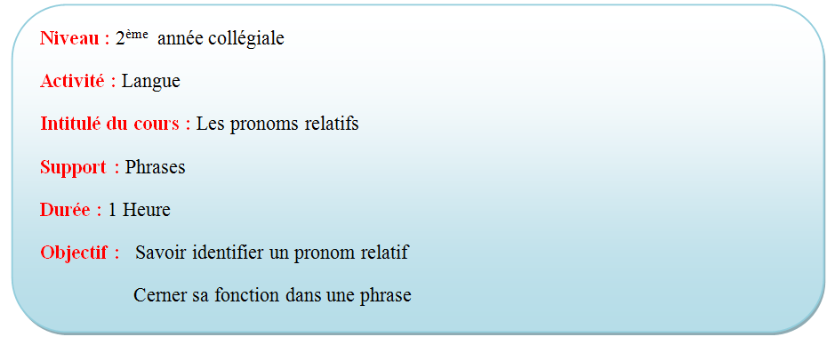
Déroulement de la séance
I-Phase d’observation :
Note les phrases suivantes sur le tableau et demande à un élève de les lire.
Exemples :
J’ai relu le roman. Le roman m’a énormément plu.
– J’ai relu le roman qui m’a énormément plu.
Tu as peint l’étoile. J’aime beaucoup cette étoile.
– J’aime beaucoup cette toile que tu as peinte.
Il va à Paris. Il rencontre son ami à Paris.
– Il va à Paris où il rencontrera son ami.

II-Conceptualisation
Définition :
Le pronom relatif relie l’antécédent à une proposition subordonnée relative qui détermine l’antécédent.
Les formes du pronom relatif varient selon leur fonction grammaticale et selon leur valeur représentative.
Les pronoms relatifs sont des mots qui établissent une relation entre un nom, un pronom, un adverbe ou une proposition qu’ils représentent (l’antécédent) et une proposition dite subordonnée relative qu’ils introduisent.
1. Les pronoms relatifs invariables
Ce sont les pronoms qui, que, quoi, dont et où.
Attention : Ne pas confondre les pronoms relatifs et les pronoms interrogatifs.
Exemples :
– Le client qui vient de s’en aller sans régler sa note
-> Qui est un pronom relatif introduisant une proposition subordonnée relative.
III-Phase d’application :
L’enseignant accorde aux élèves 10 min pour faire l’exercice, ensuite il passe à la correction collective.

